Videokonferenca na https:// vid.arnes.si
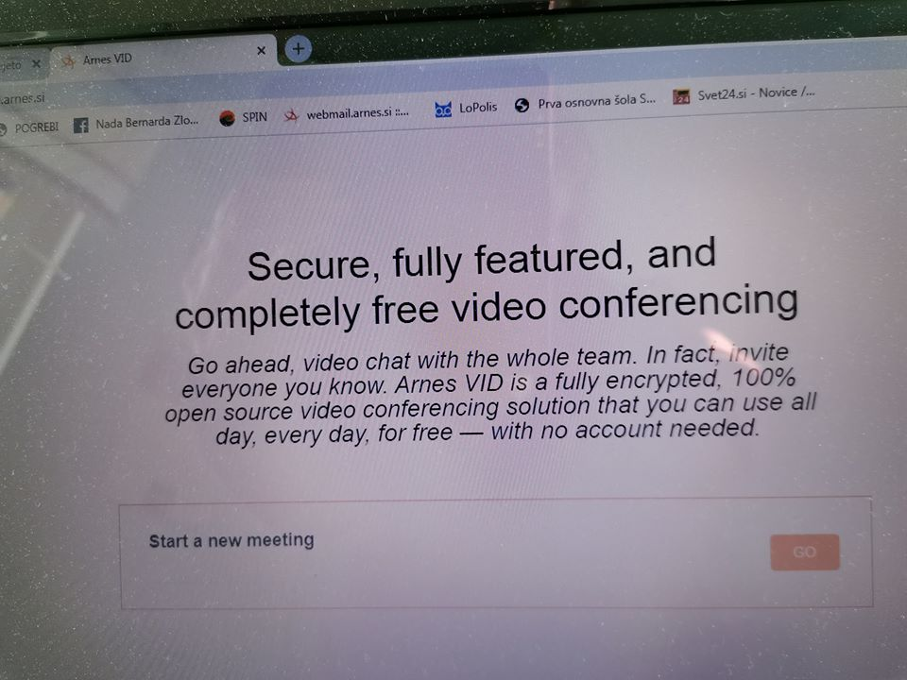

5.a PONEDELJEK, 11.5. OB 11.00 : Anže,Leon,Ian,Miha,Tibor
5.b PONEDELJEK, 11.5. OB 11.30: Lottie, Leon,Luka,Žan, Jaka,Emil,Tilen,Zala, Rok

Vabljeni. Čakala vas bom.
Učiteljica Bernarda

